Strateški partner:
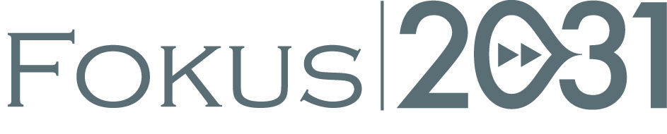

Prijavni obrazec

Konferenca o poslovni etiki v Sloveniji
- Poslovna etika in vodenje, "Zdaj je pravi čas!" -

22. marec 2013
09.00 – 13.00
IEDC – Poslovna šola Bled
Prešernova cesta 33, Bled, Slovenija

Prosimo, da vse podatke vpišete z velikimi črkami
Ime: Priimek:
Ulica: Poštna številka:
Kraj: Država:
Faks: Telefon (službeni in mobilni):
E-pošta: Naziv:
Podjetje:
Kako ste izvedeli za konferenco?

22. marec 2013 Konferenca v IEDC – Poslovna šola Bled, Prešernova cesta 33, Bled, Slovenija
Prijave se začnejo ob 08.30

Želim se prijaviti na Konferenco o poslovni etiki v Sloveniji | Da / Ne  (prosimo označite)

Prosimo, da izpolnite vse zahtevane podatke in obrazec po e-pošti pošljete na:
World Forum for Ethics in Business:
Pisarna WFEB Slovenija
Tel: +386 41 293897, slovenia@wfeb.org , www.wfeb.org/slovenia

ROK ZA PRIJAVE JE DO TORKA, 19.3.2013

